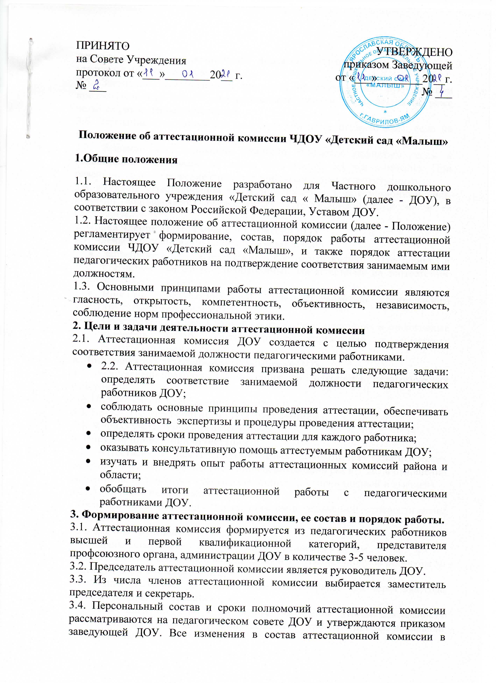
период действия ее полномочий вносятся педагогическим составом и утверждаются заведующей ДОУ.
3.5. Заседание аттестационной комиссии проводится под руководством председателя или по его поручению заместителем председателя не реже четырех раз за период аттестации.
3.6. Заседание аттестационной комиссии считается правомочным, если на нем присутствует не менее двух третей ее членов.
3.7. Решение аттестационной комиссии считается принятым, если в голосовании участвовало не менее двух третей состава комиссии. При равенстве голосов решение считается принятым в пользу аттестуемого.
3.8. Решение аттестационной комиссии заносится в аттестационный лист, который подписывается председателем аттестационной комиссии и ее секретарем.
4. Права членов аттестационной комиссии ДОУ
4.1. Члены аттестационной комиссии имеют право:
- Запрашивать у аттестуемого соответствующую аттестацию и статистические данные, необходимые для аттестации на соответствие занимаемой должности;
- Вносить предложения по совершенствованию деятельности аттестационной комиссии;
- Обращаться за консультацией по проблемам аттестации в аналогичные комиссии других образовательных учреждений в интересах совершенствования своей работы.
5. Документация аттестационной комиссии ДОУ
5.1. Нормативно-правовая документация по аттестации педагогических работников.
5.2. Положение об аттестационной комиссии ДОУ.
5.3. Протоколы заседаний аттестационной комиссии.
5.4. Журнал учета заявлений аттестуемых.
6. Порядок проведения аттестации
6.1. Аттестация с целью подтверждения соответствия педагогических работников занимаемой должности проводится один раз в 5 лет в отношении работников, не имеющих квалификационных категорий (первой и высшей).
6.2. Аттестации не подлежат:
- Педагогические работники, проработавшие в занимаемой должности менее двух лет;
- Беременные женщины;
- Женщины, находящиеся в отпуске по беременности и родам;
- Педагогические работники, находящиеся в отпуске по уходу за ребенком до достижения им возраста 3-х лет.
Аттестация указанных работников возможна не ранее чем через два года после их выхода из указанных отпусков.
6.3. Аттестация проводится на основе обобщения итогов деятельности педагогических работников, определением уровня профессиональной компетентности.
6.4. Основанием для прохождения аттестации является личное заявление педагогического работника с указанием направления прохождения аттестации, поданного в аттестационную комиссию ДОУ.
6.5. Аттестация проводится по двум направлениям:
- первое направление – обобщение итогов деятельности педагогического работника в форме собеседования, творческого отчета, защиты проекта;
- второе направление – экспертная оценка практической деятельности педагогического работника.
6.6. По результатам аттестации педагогического работника с целью подтверждения соответствия занимаемой должности аттестационная комиссия принимает одно из следующих решений:
Соответствует занимаемой должности (указывается должность работника);
Не соответствует занимаемой должности (указывается должность работника).
6.7. Решение о соответствии занимаемой должности выносится аттестационной комиссией не позднее 10 дней со дня окончания сроков аттестации.
7. Реализация решений аттестационной комиссии. Рассмотрение трудовых споров, связанных с аттестацией
7.1. На основании решений аттестационной комиссии руководитель ДОУ издает приказ о подтверждении соответствия педагогическим работником занимаемой должности.
7.2. В случае признания педагогического работника по результатам аттестации несоответствующим занимаемой должности вследствие недостаточной квалификации трудовой договор с ним может быть расторгнут в соответствии с пунктом 3 части 1 статьи 81 Трудового кодекса Российской Федерации.
7.3. Трудовые споры, связанные с аттестацией, рассматриваются в соответствии с действующим законодательством в порядке рассмотрения трудовых споров.

